Ile pamięci RAM do gier w 2023 roku? To koniec 16 GB!
Ile pamięci RAM? To pytanie towarzyszy nam właściwie od początków pecetowego gamingu i choć dziś zdecydowana większość graczy twierdzi, że do komfortowej rozgrywki w zupełności wystarcza zestaw RAM o całkowitej pojemności 16 GB, na przykładzie jednej z nowych gier udowodnię, że taka konfiguracja powoli odchodzi już do lamusa.

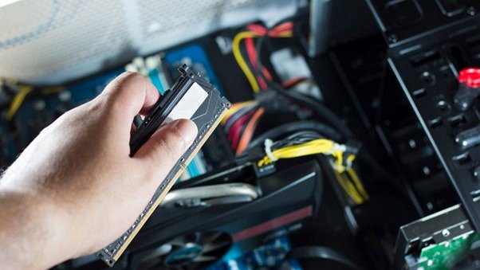
Zacznijmy jednak od krótkiej lekcji historii - w 2012 roku światło dzienne ujrzały takie gry, jak Mass Effect 2, Borderlands 2 czy Far Cry 3, które śmiało można było ogrywać na komputerze wyposażonym w 4 GB pamięci RAM. Niestety taka ilość w zasadzie już po roku okazała się niewystarczająca, dlaczego?
W 2013 roku swoją premierę miała konsola PlayStation 4, ta zaawansowana maszynka do gier szybko spowodowała, że użytkownicy i na pecetach mogli zauważyć wyraźny wzrost wymagań sprzętowych. Dowód? Nie trzeba szukać daleko, bo zaledwie rok później na rynku pojawiły się takie gry, jak Dragon Age: Inkwizycja, Far Cry 4 czy Śródziemie: Cień Mordoru. Wszystkie mają wspólny mianownik, a mianowicie wymaganie sprzętowe w postaci 8 GB pamięci RAM - era 4 GB RAM przeminęła na wieki.
To pokazuje pewną korelację między generacją konsol a PC. W trakcie dominacji PS4, 8 GB pamięci RAM w zupełności wystarczało do komfortowej rozgrywki w niemal wszystkie tytuły dostępne na rynku. Oczywiście zmieniały się wymagania co do pojemności pamięci wideo, ale ogólny trend dotyczący pamięci operacyjnej RAM został zachowany. 8 GB w wymaganiach sprzętowych było standardem, który obowiązywał przez naprawdę długi czas.

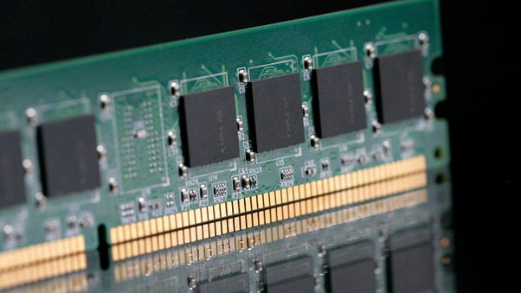
Sytuacja ponownie zaczęła się zmieniać gdzieś w 2016 roku, kiedy na sklepowe półki trafiły m.in. Battlefield 1, Dishonored 2, Gears of War 4 czy Deus Ex: Mankind Divided. Co prawda 16 GB pamięci RAM widniało jedynie w „rekomendowanych” wymaganiach sprzętowych tych produkcji i z całą pewnością dało się w nie grać również na 8 GB i to bez uciążliwych spadków płynności wyświetlanego obrazu, ale na horyzoncie widać było zmiany.
Wszystko stało się jasne nieco później. W Red Dead Redemption 2, Final Fantasy XV czy Assassin’s Creed: Odyssey już w zasadzie nie można komfortowo pograć na wysokich ustawieniach graficznych na komputerze wyposażonym w zaledwie 8 GB pamięci RAM. Niezależnie od tego, czy w zestawie 2x 4 GB, przy wykorzystaniu trybu Dual Channel czy 1x 8 GB przy Single Channel.
The Last of Us Part I – zabójca wydajności
I znowu przeskok o kilka lat - znajdujemy się w 2023 roku, kiedy to premierę na komputerach osobistych miała gra The Last of Us Part I. W jej wymaganiach sprzętowych widnieje informacja, że do komfortowej rozgrywki potrzeba aż 32 GB pamięci RAM i postanowiłem sprawdzić, czy to prawda.
Mój komputer wyposażony jest w procesor AMD Ryzen 7 5800X3D, kartę graficzną GeForce RTX 4070 oraz pamięć RAM Crucial Ballistix 2x 8 GB DDR4-3000 CL 15, a do testów wykorzystałem dodatkowo zestaw pamięci Patriot Viper Steel 2x 16 GB DDR4-3600 CL18. Dla zachowania poprawnej metodologii, oba zestawy w trakcie analizy pracowały na nastawach DDR4-3200 CL 16.

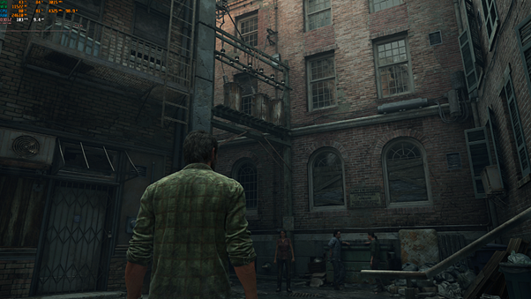
Już kilka minut z grą na maksymalnych ustawieniach w rozdzielczości QHD wystarczyło, by dojść do jednoznacznych konkluzji - ma ona ogromny apetyt zarówno na pamięć VRAM, jak i RAM. Zestaw wyposażony w 16 GB pamięci RAM miał ogromne problemy ze stabilnością, czego niestety nie można zademonstrować, omawiając średnią wydajność wyrażoną w liczbie klatek na sekundę. Wszystko rozbija się o wykres frametime, a dokładnie o specyficzne zacięcia w momencie, w którym gra chce użyć więcej niż 16 GB pamięci RAM.
Czegoś takiego nie zaobserwowałem już po wyposażeniu mojego PC w 32 GB pamięci RAM, ale szybko zrozumiałem, dlaczego tak się dzieje. Na powyższym screenie widzimy moment, w którym gra zaalokowała aż 25 GB pamięci RAM i niemal 12 GB pamięci VRAM - to wystarczyło, żeby pozbyć się nachalnych przycięć obrazu i udowodnić, że (zupełnie pomijam tu kwestię optymalizacji) era 16 GB pamięci RAM w komputerze gamingowym powoli chyli się ku końcowi.
Dobry zestaw 32 GB RAM do gier
Patriot Viper Steel to ciekawa seria pamięci RAM, a na potrzeby tego testu wykorzystaliśmy dość budżetową wersję 2x 16 GB DDR4-3600 CL18. Aktualnie można ją nabyć za zaledwie 400 zł, czyli tyle, ile jeszcze nie tak dawno temu kosztował co najwyżej zestaw 2x 8 GB. Warto jednak wspomnieć, że wybór nowego zestawu pamięci RAM powinien być uwarunkowany tym, jaki sprzęt posiadamy. Bardziej wymagający użytkownicy mogą sięgnąć nawet po ultraszybki zestaw Patriot Viper Steel DDR4-4400 CL19, który bazuje na kościach pamięci Samsung B-Die.

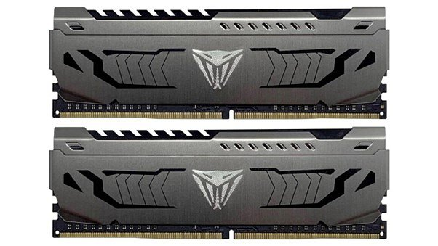
Patriot ma w swoim portfolio również pamięć DDR5 i w zasadzie to właśnie na taką decyduje się dziś zdecydowana większość użytkowników składających zupełnie nowy zestaw komputerowy. Niezależnie od tego, czy zdecydujesz się na procesor Core 12. lub 13. generacji, czy AMD Ryzen 7000, jak najbardziej warto sięgnąć po Patriot Viper Venom 6200 MHz, czyli serię szybkich pamięci DDR5. W przypadku upgrade’u platformy w przyszłości taką pamięć można przenieść do nowego PC i zaoszczędzić przy tym trochę grosza.

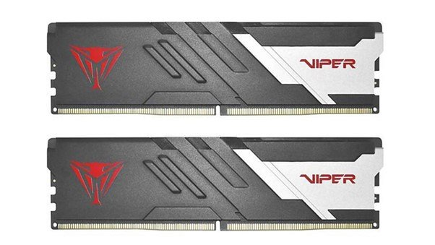
32 GB w grach to przyszłość, ale niedaleka
Powyższy przykład z The Last of Us Part I jest na szczęście wyjątkiem (nie jedynym, bo jest jeszcze Hogwarts Legacy), ale dokładnie tak, jak we wcześniej opisanych sytuacjach, w niedalekiej przyszłości dojdzie do zmian. Na szczęście dziś kupno 32 GB pamięci RAM nie wiąże się z nie wiadomo jak dużym wydatkiem i o zestawach 2x 16 GB DDR4 za 800 zł można już zapomnieć, niezależnie od tego, czy mówimy o modułach budżetowych, czy tych dla najbardziej wymagających.
Jeśli zatem zastanawiasz się, jaka pojemność pamięci RAM jest dziś optymalna do najnowszych i najbardziej wymagających gier wideo, odpowiedzią będzie 32 GB. Pamiętaj tylko, że w dwóch lub ewentualnie czterech modułach, bo jedynie w taki sposób wykorzystasz pełny potencjał konfiguracji Dual Channel - podwójna przepustowość pamięci względem Single Channel (pojedyncza kość 1x 32 GB) to ogromne przyrosty wydajności.

